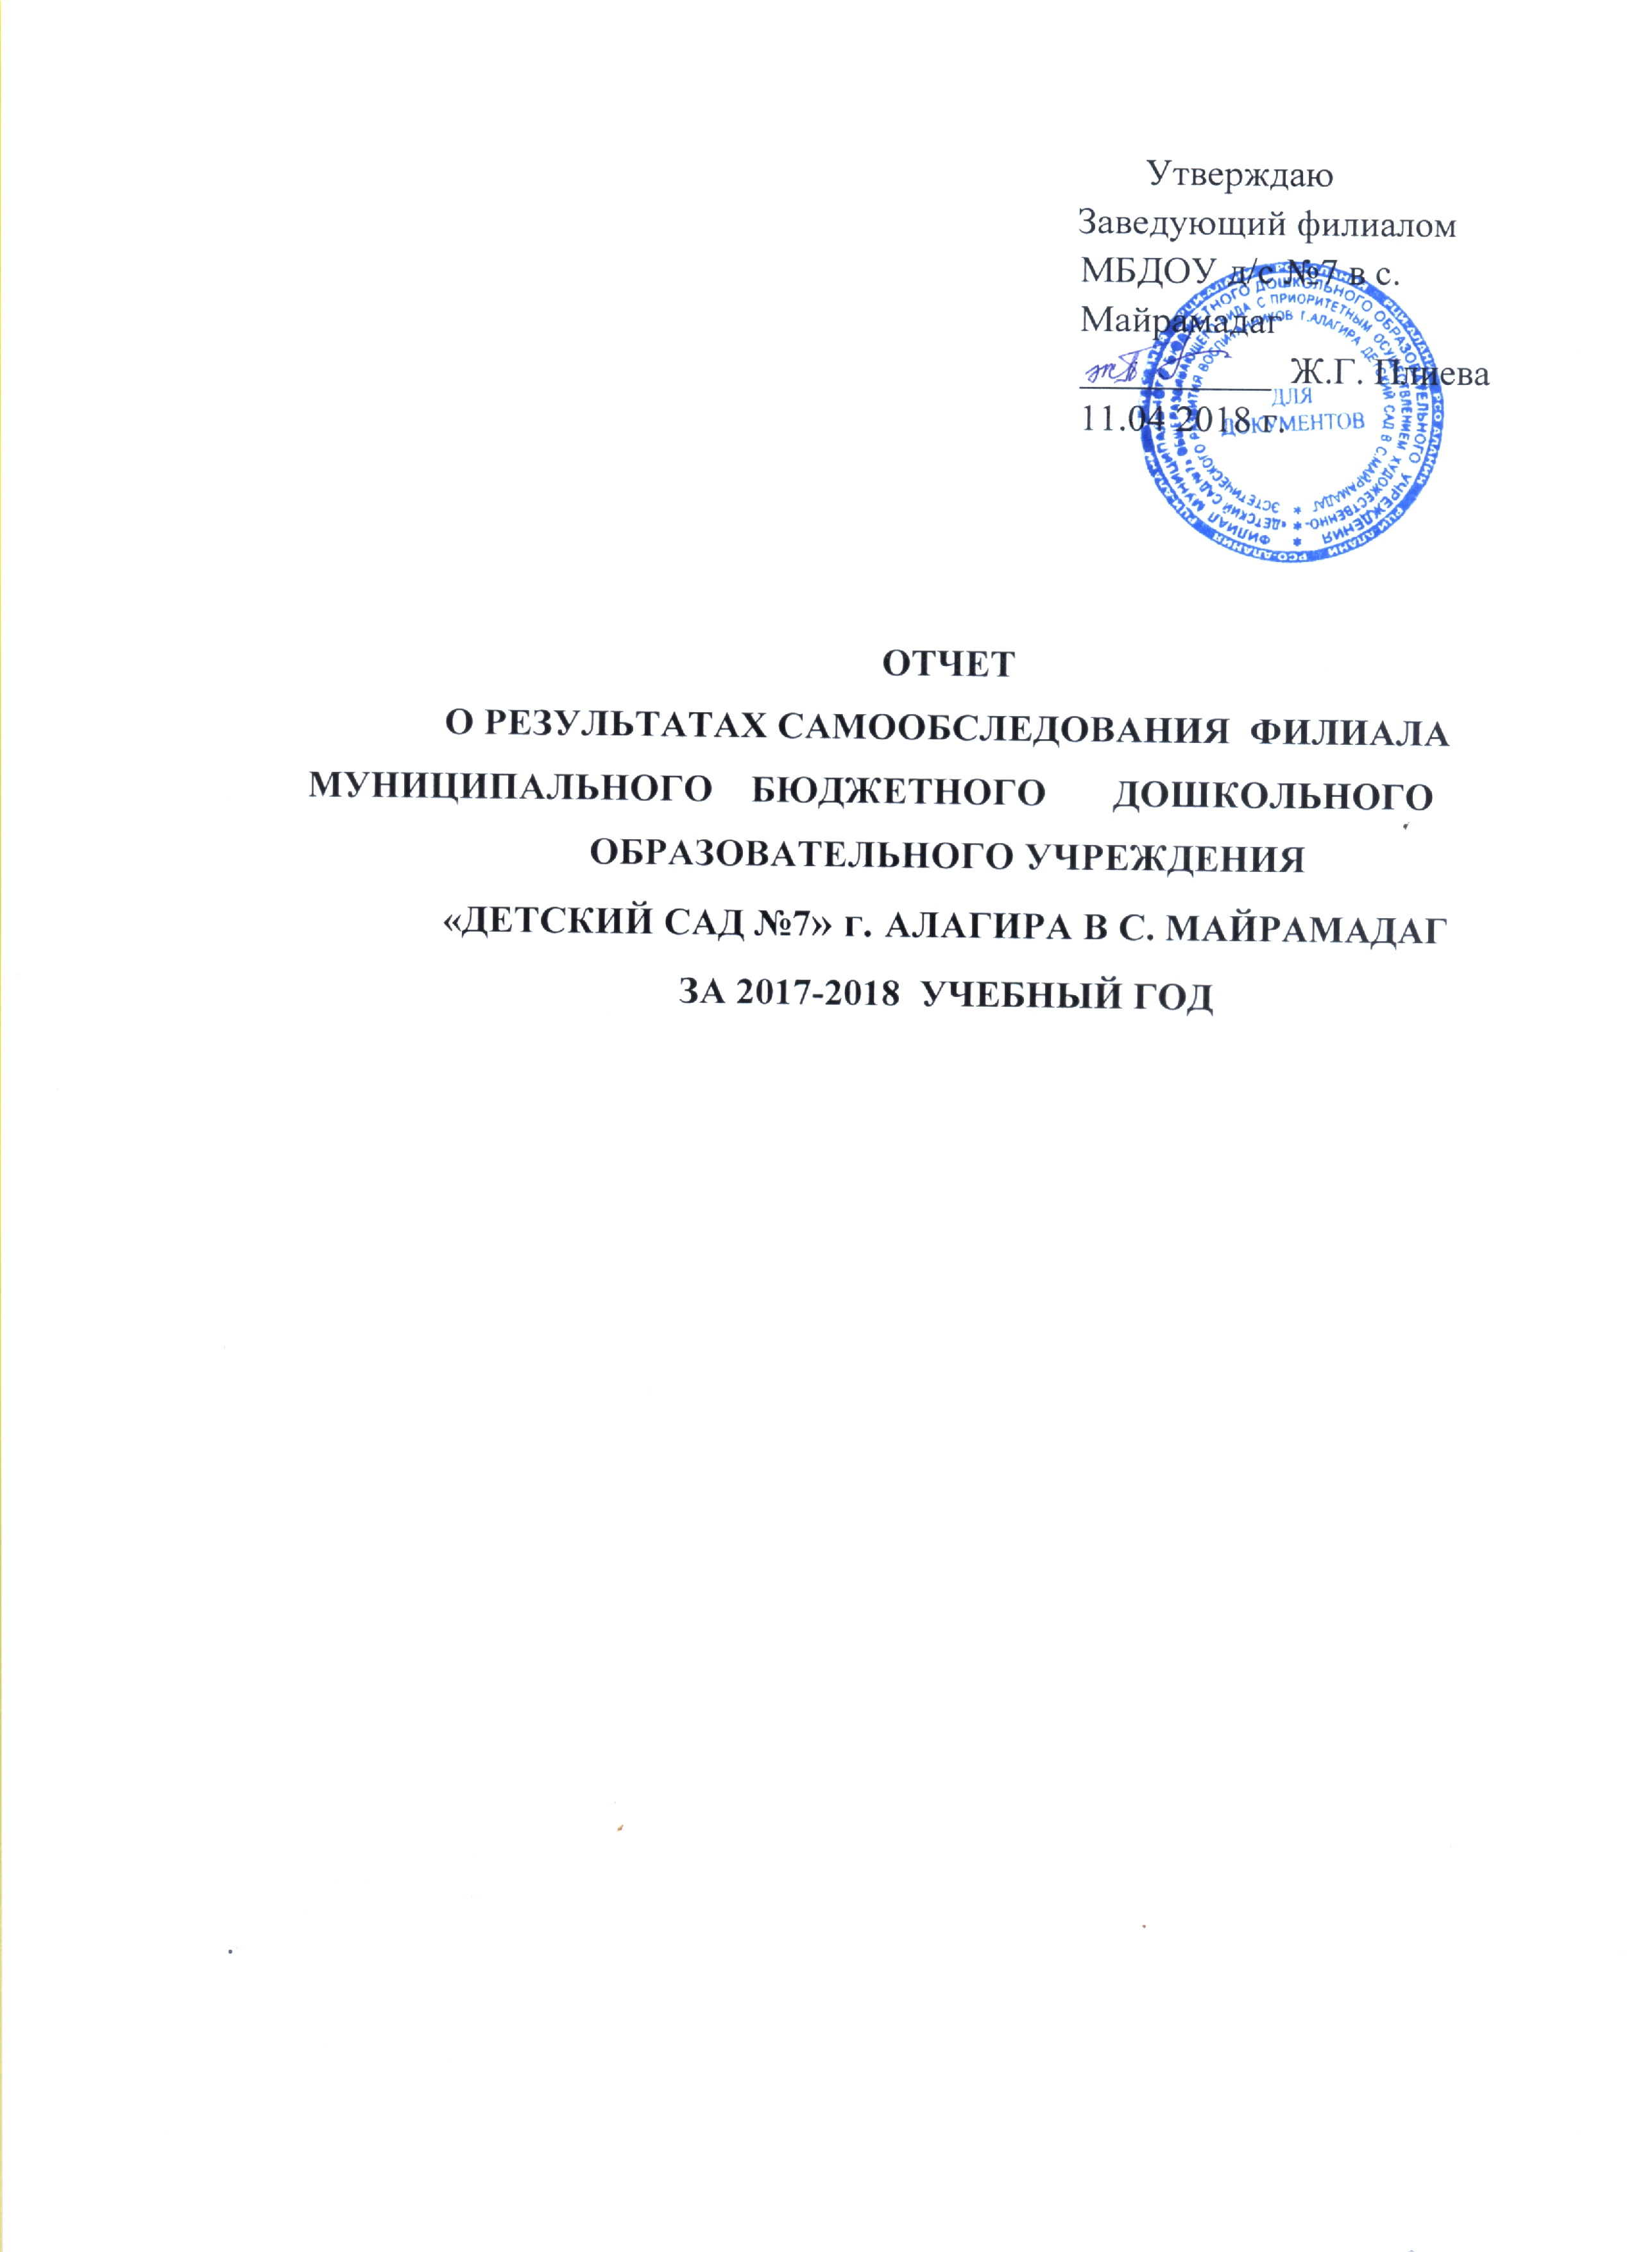

363207 , РСО-Алания, Алагирский район, с.Майрамадаг, ул. Хуцищвили 46 (8867 31 92-7-72)
Учредитель – АМС Алагирского района
Заведующий – Плиева Жанна Гайозовна.
Лицензия на право ведения образовательной деятельности: Лицензия Министерства образования РСО- Алания Серия l5л0l № 0001106, регистрационный № 2194 от 04 сентября 2015 года бессрочно.

1. Общая характеристика заведения.
Филиал МБДОУ «Детский сад №7» в с. Майрамадаг - малокомплектный детский сад, в котором функционируют три разновозрастные группы.
ДОУ работает в режиме пятидневной рабочей недели с 07:00 до 19:00, выходные дни суббота и воскресенье.

ДОУ посещает 73 ребенка. Из них 32 девочек и 41 мальчика.
Возраст детей |  | Количество
 | 6 лет | 7
 | 5 лет | 17
 | 4 года | 15
 | 1-3 лет | 34

2 .Управление и руководство ДОУ.

Осуществляется в соответствии с Законом РФ «Об образовании», Уставом филиала МБДОУ.
При осуществлении образовательного процесса педагогический коллектив руководствуется:
-Законом РФ «Об образовании»
-Приказом Министерства образования и науки Российской Федерации от 17октября 2013 года № 1155 «Об утверждении федерального государственного образовательного стандарта дошкольного образования»
-Конвенцией о правах ребенка
-Концепцией дошкольного воспитания
-Законодательными актами субъекта Российской Федерации
-Приказами УО АМС Алагирского района

Руководство и контроль за деятельностью ДОУ за содержанием учебно-воспитательного процесса, охраною жизни и здоровья воспитанников, хозяйственно-финансовой деятельностью осуществляет заведующий, действующий на основании договора с Управлением образования АМС Алагирского района.
Организационная структура управления в ДОУ представляет собой совокупность индивидуальных и коллективных субъектов, между которыми распределены полномочия и ответственность за выполнении управляемых функций.

Заведующий ДОУ, руководитель филиала

Музыкальный  Руководитель | Воспитатели

Дети, родители

Органом самоуправления ДОУ является Совет ДОУ.
В совет ДОУ входят участники образовательного процесса и иные лица, заинтересованные в функционировании и развитии ДОУ.
Совет ДОУ вносит предложения, изменения и дополнения.
Содействует:
-организации и улучшению условий труда педагогических и других работников учреждения,
- организации конкурсов, соревнований и других массовых мероприятий ДОУ
- совершенствованию материально-технической базы ДОУ, его помещений и территорий
-выполнению основных направлений деятельности ДОУ в соответствии с задачами, предусмотренными настоящим Уставом, а также создаёт самостоятельные объединения и выносит решения в рамках своей компетенции.
-Порядок деятельности совета ДОУ регламентируется Положением о Совете ДОУ, утверждённым решением совета ДОУ.

3. Особенности образовательного процесса.
В дошкольном учреждении реализуется образовательная программа разработанная в соответствии с Федеральным законом «Об образовании в Российской Федерации от 29.12.2012 № 273-ФЗ. Приказом Министерства образования и науки Российской Федерации (Минобрнауки России) от 27 октября 2011 г. N 2562 г. Москва "Об утверждении Типового положения о дошкольном образовательном учреждении". Постановлением Главного государственного санитарного врача РФ от 15 мая 2013 г. № 26 «Об утверждении СанПиН 2.4.1.3049- 13 «Санитарно-эпидемиологические требования к устройству, содержанию организации режима работы дошкольных образовательных организаций, Приказом Министерства образования и науки РФ от 17 октября 2013 г. № 1155
"Об утверждении федерального государственного образовательного стандарта дошкольного образования"

Особенности образовательного процесса, выстроено на основе:
- Примерная общеобразовательная программа дошкольного образования «От рождения до школы» . Под редакцией М. А. Васильевой, Н.Е.Веракса, Т.С.Комаровой.
2014-2015 год – является годом реализации ФГОС дошкольного образования. Содержание образовательного процесса реализуется в совместно- организованной образовательной деятельности. Большое распространение получили интегрированные формы детской деятельности, изменились подходы к планированию, что даёт возможность более углублённо работать над той или иной темой через все виды деятельности.
Деятельность ДОУ направлена на выполнение социального заказа, который сформирован государством, учредителем, родителями, обществом, школой и учреждениями культуры.
Одним из направлений нашего ДОУ является работа по внедрению проектного метода обучения и воспитания для развития познавательных и творческих способностей дошкольников.
Наш детский сад расположен в сельской местности, окружающая природа является базой для организации познавательного, эстетического развития детей. На территории детского сада мы имеем цветники.
В весенний период наше ДОУ как и каждый год принимает участие в посадке рассады цветов. Дети имеют возможность совместно со взрослыми сеять семена для выращивания рассады, наблюдать за высаженными растениями , наблюдать за жизнью птиц , насекомых, помогать взрослым поливать клумбы, видеть результаты труда во время сбора семян, видеть разнообразие и красоту цветочных насаждений .Родители наших воспитанников с большим желанием помогали нам во всех начинаниях .
Важной особенностью нашего ДОУ является то, что сельский детский сад имеет особую миссию, он является культурным центром на селе, где собираются молодые родители. Поэтому коллектив детского сада в постоянном поиске новых эффективных форм сотрудничества с родителями. Хорошие результаты дают такие формы работы как , проведение совместных праздников, развлечений , конкурсов .
В дошкольном учреждении большое внимание уделяется подготовке детей к школе, что предъявляет требования к организации образовательного процесса в условиях разновозрастной группы с учетом того, что дети идут в первый класс.
С Домом культуры и библиотекой, заключены договоры о сотрудничестве. На каждом праздничном концерте дети принимают участие с различными показательными номерами. В течении года в библиотеке проводились различные конкурсы. Работники библиотеки посещают и участвуют в открытых занятиях.

4. Условия осуществления образовательного процесса.

ДОУ находится в здании, построенному по типовому проекту , рассчитанном на 2 группы.

Основные помещения | Материально-технические учебно-методические условия
Групповые помещения | Игровой материал для познавательного развития, для сюжетных  игр, для музыкальной деятельности, материал для продуктивной  и теоретической деятельности, спортивный уголок, оборудование  для развития двигательной активности, дидактический материал  для развития сенсорики, уголок природы, материалы для  рисования, лепки, аппликации, музей мелкий и крупный  строительный материал, конструкторы, уголок с детской  художественной литературой и т.д.  Развивающая среда в группах постоянно обновляется педагогами.
Методический кабинет | Методическая литература по развитию речи, наглядные пособия,  Игрушки, художественная литература, сюжетные картинки,  Демонстрационный и раздаточный материал, пособия по  Познавательному развитию, музыкальные инструменты, различные  Журналы и т.д.
Территория ДОУ | Цветники, деревья, спортивные площадки, веранды, участок для  игр, песочницы

В 2017 году значительно пополнилась предметно-развивающая среда (приобрели новую методическую литературу, настольные игры, игрушки). Немного улучшилось материально техническое обеспечение: приобретена мебель.
Медицинское обслуживание детей осуществляется на основании договора о медицинском обслуживании ЦРБ Алагирского района
Организация питания в ДОУ осуществляется на основе десятидневного меню, утвержденного заведующим и согласованного с управлением Роспотребнадзора. Питание в ДОУ четырехразовое. Меню предусматривает соблюдение натуральных норм по основным видам продуктов питания и возрастных физиологических норм суточной потребности в основных пищевых веществах, средняя стоимость питания ребенка составила
90 рублей в среднем за год .
В МДОУ созданы условия комплексной безопасности:
- установлена пожарная сигнализация
-тревожная кнопка.

Сведения о заболеваемости воспитанников
№ | Показатели | 2016год | 2017год
1 | Число дней, пропущенных одним воспитанником по болезни | 47 | 31
Всего пропущено дней |  |  | 3998

Ежегодно в ДОУ проводится мониторинговое исследование, целью которого является:
-выяснение образовательного уровня родителей,
-возрастного ценза,
-количества детей в семье,
-количества полных и неполных семей.

Анкетирование помогло определить наиболее популярные у родителей формы сотрудничества с детским садом.
- возможность видеть детей в различных видах деятельности 65%
- совместные мероприятия 84%
- беседы, консультации 39 %
Результат тестового опроса на удовлетворённость работой детского сада в данном направлении получился такой:
абсолютно удовлетворены 89%

6. Анализ педагогического коллектива.

В ДОУ педагогический коллектив составляет 7 человека
Воспитатели- 6
Муз. работник - 1

Образование

Высшее | Среднее-специальное
3 | 4

Категория

Высшая | 1 категория | без категории
- | 1 | 6

В 2017 учебном году детский сад кадрами укомплектован полностью.
Педагогический коллектив в ДОУ стабильный, работоспособный, квалифицированный.
Используемые педагогические технологии :
Создание проблемных ситуаций , чтение , просмотры фильмов - для познавательного речевого развития , художественно-эстетического развития , социально-личностного развития
-дыхательная гимнастика , подвижные игры , утренняя гимнастика, закаливание , прогулки в любое время года –для охраны и укрепления здоровья и физического развития дошкольников .
Обеспечение безопасности жизни и деятельности детей
Территория ДОУ ограждена забором по всему периметру, в ночное время выходные дни здание под наблюдением сторожей.

Распределение объема средств учреждения по источникам их получения

В соответствии с ФЗ «Об образовании» родители получают компенсацию части родительской платы на 1го ребёнка -5семей (20%), на 2 го ребёнка-7 семей (50%), на 3го ребёнка 4 семей (70%).

Основные направления развития в ближайшей перспективе:

- Продолжать создавать условия в дошкольном учреждении для реализации
ФГОС
-к структуре основной общеобразовательной программы дошкольного образования
2.Продолжать проектную форму проведения образовательной деятельности
- к условиям реализации основной общеобразовательной программы дошкольного образования
3.Развивать качество образования через использование современных технологий с учетом ФГОС
4. Совершенствовать систему мониторинга, освоение детьми
общеобразовательной программы дошкольного образования,
5. Оздоровление детей, обеспечение психологического комфорта воспитанников.
6. Продолжение работы по взаимодействию детского сада с родителями.
7. Активизировать работу по внедрению проектного метода обучения и воспитания для развития познавательных и творческих способностей дошкольников.

